**Les 8 – Maatschappelijk Verantwoord Onderzoek en Innovatie (RRI)**

**Docentenhandleiding**

|  |  |
| --- | --- |
| **Doelgroep:** Middelbare school leerlingen (leeftijd: 12-17) | **Duur:** 2 x 40 minuten |
| **Fundamentele concepten:**   |  |  | | --- | --- | | * Responsible Research and Innovation * Ethiek * Open access * Gendergelijkheid | * Wetenschapseducatie * Engagement * Governance | | |
| **Leerdoelen**  Leerlingen zijn in staat:   * De aspecten van Maatschappelijk Verantwoord Onderzoek en Innovatie (RRI) te benoemen. * De aspecten van Maatschappelijk Verantwoord Onderzoek en Innovatie in de context van nanowetenschappelijk onderzoek te benoemen. * Het belang van Maatschappelijk Verantwoord Onderzoek en Innovatie in het kader van nanowetenschappelijk onderzoek te erkennen. | |
| **Benodigdheden/Materialen:**   * Werkblad voor les 8 * Les_8_ APPENDIX-1_Brochure * Les_8_ APPENDIX-2_Video | |
| **Aanvullende bronnen:**   * Right to Research   <http://www.righttoresearch.org/bm~doc/right-to-research-brochure.pdf>   * What is Open Access? (Hoofdstuk 1)   <https://mitpress.mit.edu/sites/default/files/9780262517638_Open_Access_PDF_Version.pdf>   * What happens to those nanotechnology socks during washing?   <http://www.nanowerk.com/spotlight/spotid=13362.php>   * Nanosilver: Weighing the Risks and Benefits   <http://ehp.niehs.nih.gov/121-a220/>   * Nanotechnology Fact Sheet   <http://www2.epa.gov/sites/production/files/2013-12/documents/nanotechnology-fact-sheet.pdf>   * Nanomaterial Case Study: Nanoscale Silver in Disinfectant Spray   <http://cfpub.epa.gov/ncea/cfm/recordisplay.cfm?deid=241665> | |

|  |
| --- |
| **Deel1** |

**Inleiding:**

* Deel de werkbladen uit aan de leerlingen.



**Observatie 1: Bespreking van de brochure (15 minuten):**

* Herinner de leerlingen aan het scenario in Les 1_Ziekenhuisinfecties:
* *Een groep wetenschappers die onderzoek doet naar nanotechnologie heeft aan het ziekenhuismanagement een aantal voorstellen voorgelegd over het voorkomen van ziekenhuisinfecties. Deze voorstellen houden het gebruik in van nanotechnologie producten. Het ziekenhuismanagement bespreekt de voorstellen in de brochure. Er zijn twee groepen, ieder met verschillende ideeën*.
  + - De groep die het ermee eens is
    - De groep die het er niet mee eens is
  + *De hoofdarts besluit dat ieder besluit over het gebruik van nanoproducten zorgvuldig overwogen moet worden en dat een commissie samengesteld moet worden die de voordelen en risico's van de voorstellen moet be beoordelen.*
* Deel het “Report on Using Products with Silver” (Les_8_APPENDIX -1_Brochure) uit. Vraag de leerlingen dit rapport te bespreken.

**Opmerking:** Dit rapport is een samenvatting van de verschillende artikelen en teksten die hieronder staan:

* Su Sıkıntısına 2 Dolarlık Çözüm (2013): (2-Dollar Solution for Water Problems)

<http://www.yesilbilgi.org/su-sikintisina-2-dolarlik-cozum.aspx>

* Cheap Nanotech Filter Clears Hazardous Microbes and Chemicals from Drinking Water (2013)

<http://www.scientificamerican.com/article/cheap-nanotech-filter-water/>

* Gümüş nanoparçacıkların riskleri (2014) (Risks of silver nanodeeltjes)

<http://bilimsol.org/bilimsol/biyoloji/gumus-nanoparcaciklarin-riskleri>

* RISK BITES: Facts about silver nanodeeltjes (2014)

[http://www.riskscience.umich.edu/risk-bites-facts-silver-nanodeeltjes-health/](http://www.riskscience.umich.edu/risk-bites-facts-silver-nanoparticles-health/)

* Gümüş Nanoparçacıklar Aslında Zararlı İmiş! (2008) (In Reality Silver nanodeeltjes are Harmful!)

<http://nanoturkiye.blogspot.com.tr/2008/04/gm-nanoparacklar-aslnda-zararl-imi.html>

* Silver nanodeeltjes May Be Killing Beneficial Bacteria In Wastewater Treatment (2008)

<http://www.sciencedaily.com/releases/2008/04/080429135502.htm>

* Too Much Technology May Be Killing Beneficial Bacteria (2008)

[http://munews.missouri.edu/news-releases/2008/0429-hu-silver-nanodeeltjes.php](http://munews.missouri.edu/news-releases/2008/0429-hu-silver-nanoparticles.php)

* Responsible Research and Innovation

<https://ec.europa.eu/research/swafs/pdf/pub_public_engagement/responsible->research-and-innovation-leaflet_en.pdf

**Observatie 2 (5 minuten):**

* Toon het filmpje“7 Surprising Facts on Silver Nanoparticles and Health". Vertel de leerlingen daarna dat zij hierover een discussie moeten voeren (Zie Les_8_APPENDIX-2_Video).

Je kunt de video ook oproepen via onderstaande link:

<https://www.youtube.com/watch?v=Yz6LuH-11II>

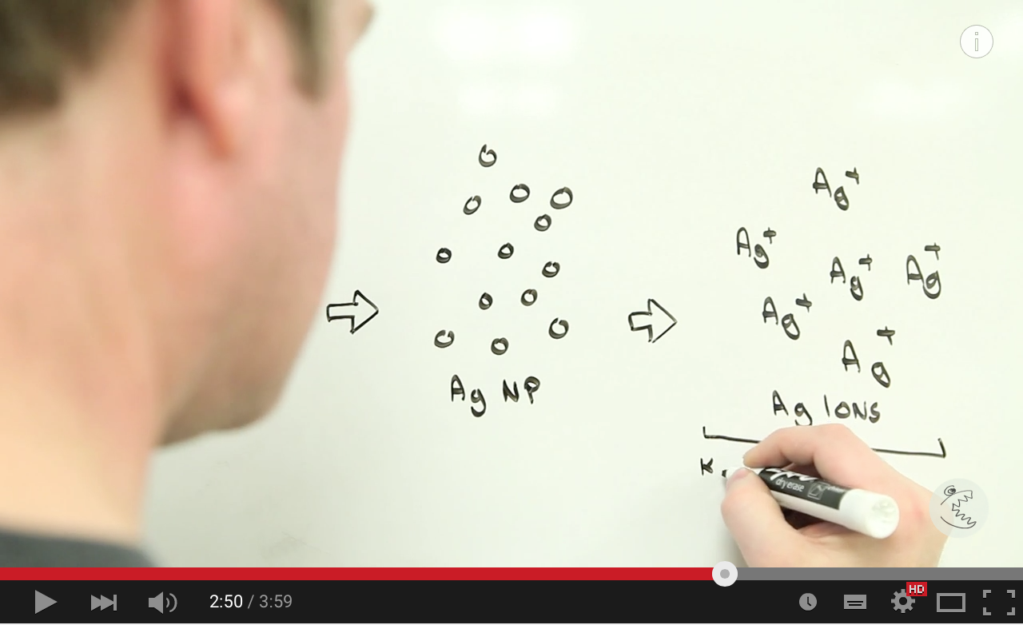

**Discussie 1 (20 minuten):**

* Vraag de leerlingen om met elkaar vraag 1 te bespreken en op het Werkblad in te vullen:

*Zouden producten met zilveren nanodeeltjes* (AgNP) volgens jou gebruikt moeten worden in ziekenhuizen? Waarom?

* Vraag de woordvoerders van de groepjes om hun antwoorden aan de klas te presenteren. Laat de klas hierover discussiëren

|  |
| --- |
| **Deel 2** |

**Discussie 2 (20 minuten):**

* Vraag de leerlingen om met hun groepje de volgende vragen te bespreken en hun antwoorden op vraag 2 op het Werkblad in te vullen:
* *Wie zou moeten beslissen of AgNP gebruikt zouden moeten worden in gebruiksvoorwerpen en/of op medisch benodigdheden en apparatuur? Waarom?*
* *Hoe biedt wetenschapseducatie nieuwe oplossingen voor problemen op het gebied van gezondheidswetenschappen door nanotechnologie onderzoek?*
* *Helpt wetenschapseducatie het publieke bewustzijn over nanotechnologische producten en onderzoek te vergroten? Waarom?*
* *Is gender-gelijkheid van belang voor nanotechnologie onderzoek? Waarom?*
* *Is het belangrijk dat het brede publiek toegang heeft tot specifieke studies en onderzoeksrapporten over ontwikkelingen in nanotechnologie? Waarom?*
* *Is het voor de ontwikkeling van nanotechnologie nodig dat wetenschappers zich conformeren aan ethische regels? Waarom?*
* *Zouden onderzoeksresultaten overwogen moeten worden voordat nanotechnologie producten toegelaten worden tot de markt? Waarom?*
* Moedig de leerlingen van alle groepjes tijdens de discussie aan om commentaar te leveren, vragen te stellen, en hun eigen antwoorden toe te lichten.



**Uitleg (10 minuten):**

* Introduceer nadat alle vragen besproken zijn de zes fundamentele aspecten van Maatschappelijk Verantwoord Onderzoek en Innovatie (Responsible Research and Innovation).

*Responsible Research and Innovation* *(RRI) is een benadering die het belang erkent van het vergroten van publiek bewustzijn over wetenschappelijk onderzoek en innovatie. Het kader van dit ‘Maatschappelijk Verantwoord Onderzoek en Innovatie’ bestaat uit zes sleutelaspecten. Dat zijn:*

* ***Engagement:*** *Dit impliceert gezamenlijke participatie van wetenschappers, industrie en het grote publiek in het besluitvormingsproces van onderzoek en innovatie.*
* ***Gendergelijkheid:*** *Dit benoemt de stelling dat mannen en vrouwen gelijkwaardige partners zouden moeten zijn op alle onderzoeksgebieden.*
* ***Wetenschapseducatie:*** *Dit aspect benadrukt dat wetenschappelijke 'geletterdheid' verspreid zou moeten worden via formele en informele educatie.*
* ***Ethiek:*** *Dit aspect vereist dat, in termen van ethische standaarden, maatschappelijke relevantie en aanvaardbaarheid meegewogen worden bij het beoordelen van de resultaten van onderzoek en innovatie.*
* ***Open access:*** *Dit gaat om vrije toegang tot onderzoeksresultaten via het Internet.*
* ***Governance:*** *Dit aspect doelt op de verantwoordelijkheid van overheden om modellen te ontwikkelen conform RRI.*

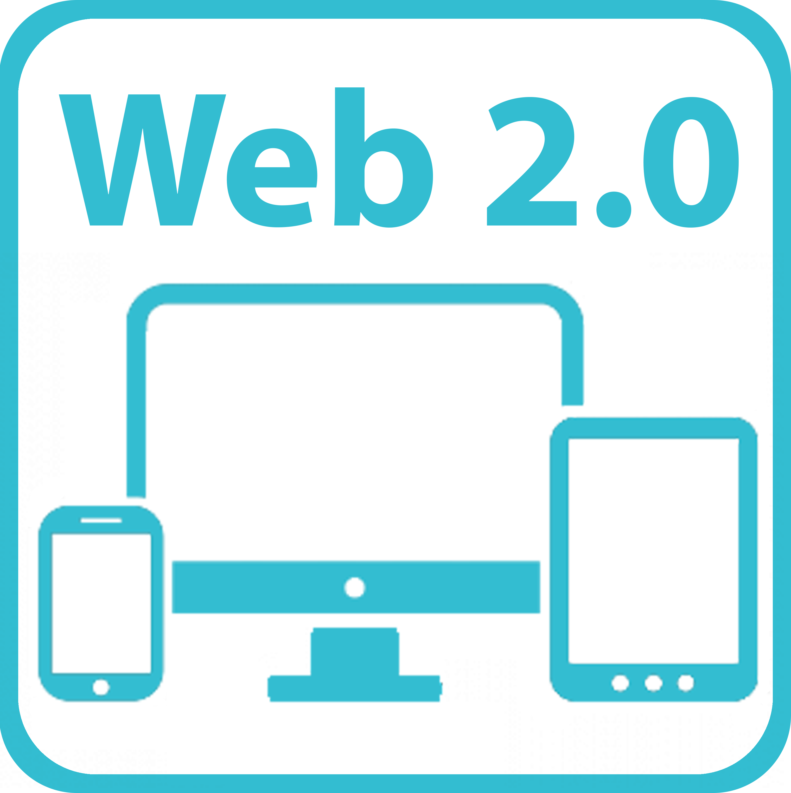**Evaluatie (5 minuten):**

* Vraag de leerlingen om hun 'reflectieverslag' over wat ze van deze les geleerd hebben te uploaden naar het relevante Opdrachten deel van de ***Edmodo* Nanoclub Pagina.**
* Vraag de leerlingen om een onderwerp te kiezen gerelateerd aan nanoproducten, daarover vragen te bedenken in het kader van ‘*Maatschappelijk Verantwoord Onderzoek en Innovatie (RRI)*’, een belanghebbende ('stakeholder') over dit onderwerp te interviewen en hun verslag van het interview te uploaden naar het relevante Opdrachtendeel van de **Edmodo Nanoclub Pagina**. Geschikte belanghebbenden zijn een vertegenwoordiger van een non-gouvernementele organisatie, een onderzoeker, een wetenschapper, een ambtenaar, een burgemeester, minister van milieu, etc.).

**Opmerking:** Geef de leerlingen feedback tijdens het formuleren van hun interviewvragen. Geef ze één week om hun interview af te maken.